
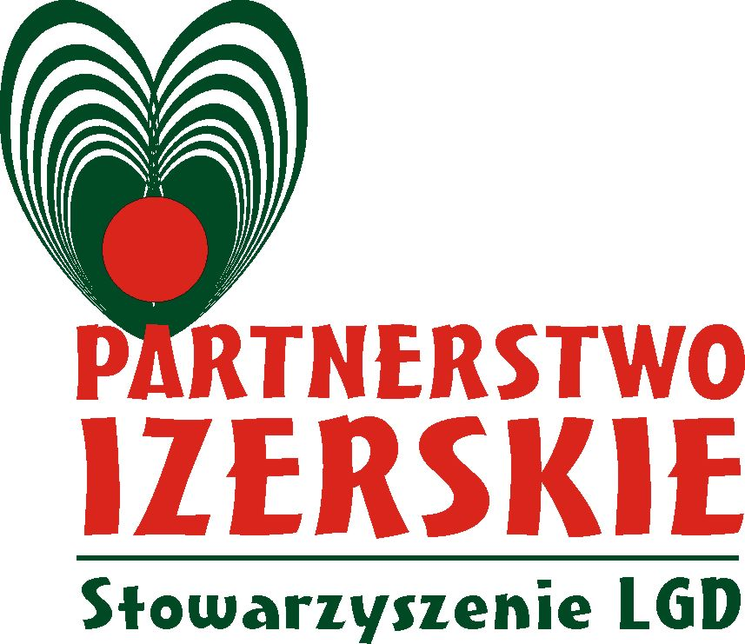
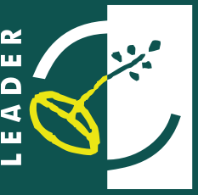
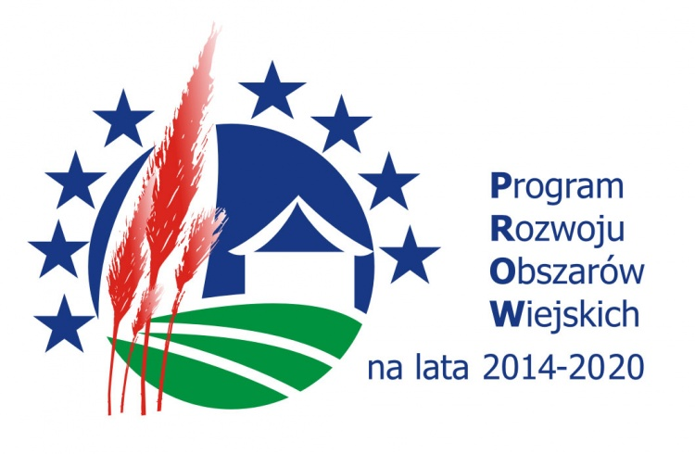

Szanowni Państwo,
informujemy, że Stowarzyszenie LGD Partnerstwo Izerskie rozpoczyna pracę nad Lokalną Strategią Rozwoju, która będzie realizowana w ramach PROW 2021-2027.
Strategia będzie opracowana metodą partycypacyjną z udziałem przedstawicieli lokalnych interesów :
- Społecznych
- Gospodarczych
- Publicznych

Spotkanie warsztatowe odbędzie się w
Urzędzie Miasta i Gminy Lwówek Śląski sala narad dnia 08.06. 2022r (środa)
w godz. 9:00 do 12:30.

Serdecznie zapraszamy na spotkanie.

Burmistrz Gminy i Miasta Lwówek Śląski Prezes LGD Partnerstwo Izerskie

/-/Mariola Szczęsna /-/ Bożena Mulik

